25주 차 보고서
( 2026년 6 월 14 일 ~ 2026년 6 월 20 일 )

작성자 | 배주환

이번 주 회의 내용

이번 주 한 일
두번째 스테이지에 좀비를 배치해봤는데
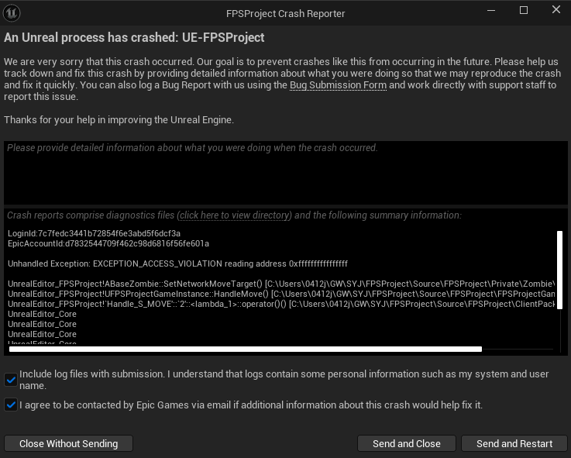
이런 에러가 나서 보니까 S_MOVE 패킷으로 좀비 이동을 처리할 때 이미 destroy된 좀비 포인터를 사용해서 SetNetworkMoveTarget()을 호출한게 문제였다.
그래서 zombies를 UPROPERTY() TMap<uint64, TObjectPtrM<ABaseZombie>>로 바꿔 언리얼 GC가 추적하게 하고, 이동/공격/HP/사망/절단 패킷에서 nullptr 대신 IsValid로 검사하고 무효하면 맵에서 제거하게 했다.
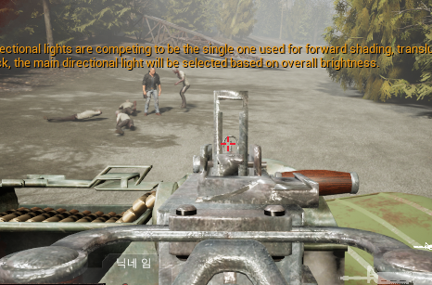
이제 좀비로 인한 버그는 안나는데 두번째 맵으로 갔을 때 플레이어 한명이 갑자기 안보이고 좀비 AI도 뭔가 첫번째 맵과는 다른 느낌이었다. 테스트 하려고 시작하자마자 두번째 맵으로 가는 것과 첫번째 맵을 거쳐서 두번째 맵으로 가는 것이 결과가 달라지니까 테스트 하는데 어려움이 많이 있었다.

다음 주 할 일
두번째 맵에서 발생하는 여러가지 버그들 수정, 두번째 맵의 지형 서버에서 충돌처리

